CHƯƠNG II. TAM GIÁC
Họ tên: …………………………..…..…………………… Lớp: 7B1/ …... Ngày: …. / … / 20….
BÀI 4. TRƯỜNG HỢP BẰNG NHAU THỨ HAI CỦA TAM GIÁC
CẠNH – GÓC – CẠNH (c.g.c) (HƯỚNG DẪN)
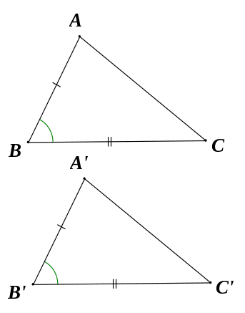
I. Tóm tắt lý thuyết
1. Trường hợp bằng nhau cạnh – góc – cạnh
Ta thừa nhận tính chất cơ bản sau: Nếu hai cạnh và góc xen giữa của tam giác này bằng hai cạnh và góc xen giữa của tam giác kia thì hai tam giác đó bằng nhau.
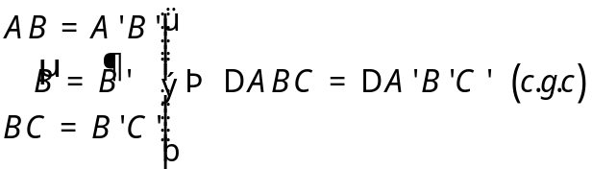
2. Hệ quả
(Hệ quả cũng là một định lí, nó được suy ra trực tiếp từ một định lí hoặc một tính chất được thừa nhận).
Nếu hai cạnh góc vuông của tam giác vuông này lần lượt bằng hai cạnh góc vuông của tam giác vuông kia thì hai tam giác vuông đó bằng nhau.
II. Bài tập vận dụng
Bài 1.1. Cho tam giác ABC vuông tại B. Tia phân giác của góc A cắt cạnh BC tại D. Trên tia AC lấy điểm H sao cho AH = AB. Chứng minh rằng:
a) 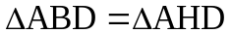
b) DH vuông góc với AC.
(Mức độ thông hiểu)
Bài 1.2. Cho tam giác ABC có AB = AC, tia phân giác của góc A cắt BC tại D.
a) Chứng minh rằng 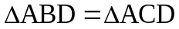
b) Chứng minh rằng AD vuông góc với BC.
c) Lấy điểm E thuộc cạnh AB, điểm F thuộc cạnh AC sao cho BE = CF. Chứng minh rằng DA là tia phân giác của góc EDF.
(Mức độ vận dụng – Tính chất cơ bản của tam giác cân)

Bài 1.3. Cho góc xAy. Lấy điểm B trên tia Ax, điểm D trên tia Ay sao cho AB = AD. Trên tia Bx lấy điểm E, trên tia Dy lấy điểm C sao cho BE = DC. Chứng minh rằng 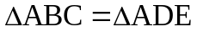.
(Mức độ vận dụng)
Bài 1.4. Cho tam giác ABC có AB<AC. Kẻ tia phân giác AD của góc BAC (D thuộc BC). Trên cạnh AC lấy điểm E sao cho AE = AB, trên tia AB lấy điểm F sao cho AF = AC. Chứng minh rằng:
a) 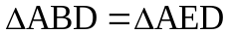
b) 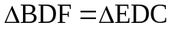
c*) Ba điểm F, D, E thẳng hàng (Gợi ý: Biết góc BDC là góc bẹt, chứng minh góc FDE là góc bẹt)
(Mức độ vận dụng)
Bài 1.5. Cho tam giác ABC vuông tại A, điểm D thuộc cạnh huyền BC. Kẻ DH vuông góc với AC (H thuộc cạnh AC), trên tia đối của tia HD lấy điểm K sao cho HK = HD. Kẻ DM vuông góc với AB (M thuộc cạnh AB), trên tia đối của tia MD lấy điểm N sao cho MN = MD. Chứng minh rằng:
a) 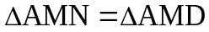
b) 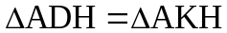
c*) A là trung điểm của NK. (Gợi ý: Chứng minh AN=AK và số đo góc NAK bằng 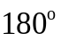)
(Mức độ vận dụng)
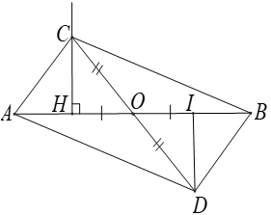
III. Bài tập bổ sung
Bài 2.1. Cho hai đoạn thẳng 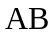và 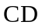cắt nhau tại trung điểm  của mỗi đoạn thẳng.
a) Chứng minh: 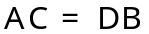 và 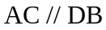.
b) Chứng minh: 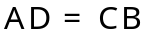 và 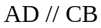.
c) Chứng minh: 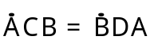.
d) Vẽ 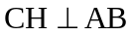 tại 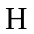.Trên tia đối của tia 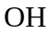 lấy điểm sao cho 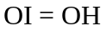. Chứng minh: 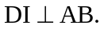
(Mức độ vận dụng)
IV. Bài tập về nhà
Bài 3.1. Cho đoạn thẳng BC, điểm H nằm giữa B và C. Qua H kẻ đường thẳng vuông góc với BC, trên đường thẳng đó lấy các điểm A và K sao cho HA = HK. Kẻ các đoạn thẳng AB, BK, KC, CA. Chứng minh rằng:
a) 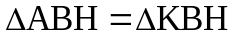
b) BA=BK
c) BC là tia phân giác của góc ABK.
d) 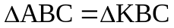
Bài 3.2. Cho tam giác ABC. Qua trung điểm M của cạnh BC kẻ đường thẳng song song với AB, cắt AC tại N. Trên tia BA lấy điểm I sao cho BI = MN. Chứng minh rằng:
a)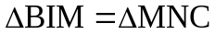
b) IM song song với AC.
Bài 3.3. Cho tam giác ABC có ba góc nhọn. Kẻ 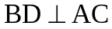 tại D, kẻ CE vuông góc với AB tại E. Trên tia đối của tia BD lấy điểm H sao cho BH=AC, trên tia đối của tia CE lấy điểm K sao cho
CK = AB. Chứng minh rằng:
a) 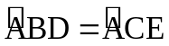
b) 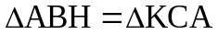và AH = AK
c*) 
---- Hết -----

